4. СВЕДЕНИЯ О НАИБОЛЕЕ ЗНАЧИМЫХ РЕЗУЛЬТАТАХ НАУЧНЫХ ИССЛЕДОВАНИЙ И РАЗРАБОТОК ВУЗА (ОРГАНИЗАЦИИ)
Форма
1. Наименование результата:
Комплексное решение проблемы избытка активного ила на КОС с. Визинга Сысольского филиала ОАО «Коми тепловая компания»
2. Результат научных исследований и разработок (выбрать один из п. 2.1 или п. 2.2)
2.1. Результат фундаментальных  научных исследований |  |  |  |  |  |  |  |  |  | 2.2. Результат прикладных научных исследований  и экспериментальных разработок
 | теория |  |  |  |  |  |  |  |  |  | методика, алгоритм
 | метод | + |  |  |  |  |  |  |  |  | технология |  |  |  |  | +
 | гипотеза |  |  |  |  |  |  |  |  |  | устройство, установка, прибор, механизм |  |  |  |  | +
 | другое (расшифровать): |  |  |  |  |  |  |  |  |  | вещество, материал, продукт
 |  |  |  |  |  |  |  |  |  |  | штаммы микроорганизмов, культуры клеток
система (управления, регулирования, контроля,
проектирования, информационная)
 |  |  |  |  |  |  |  |  |  |  | программное средство, база данных
 |  |  |  |  |  |  |  |  |  |  | другое (расшифровать):
3. Результат получен при выполнении научных исследований и разработок по тематике,
соответствующей Приоритетным направлениям развития науки, технологий и техники
в Российской Федерации:
Безопасность и противодействие терроризму
Индустрия наносистем
Информационно-телекоммуникационные системы
Науки о жизни
Перспективные виды вооружения, военной и специальной техники
Рациональное природопользование |  |  |  |  |  |  |  |  |  |  |  |  |  |  | +
Транспортные и космические системы
Энергоэффективность, энергосбережение, ядерная энергетика
4. Коды ГРНТИ:
5. Назначение:
Полная утилизация избыточного активного ила очистных сооружений хозяйственно-бытовых сточных вод. Проект имеет перспективы реализации в других муниципальных районах на очистных сооружениях коммунального хозяйства, превращая отходы в доходы.
6. Описание, характеристики:

Внедряется технология, обеспечивающая полное обезвреживание и использование иловых осадков хозяйственно-бытовых сточных вод.
Проект является целесообразным с экологической и экономической точки зрения (приносит годовую выгоду в сумме 1 млн. 280 тыс. руб.), позволяет утилизировать активный избыточный ил от очистки сточных вод и получить полезный продукт – техногенный гумус.
Сырой осадок и избыточный активный ил от существующих насосных станций по существующим напорным коллекторам и вновь проектируемым отводным трубопроводам к корпусу обработки и обезвоживания осадка поступают на аэробно ферментно–кавитационную обработку в реакторах АФКР, скомпонованных в две технологические линии, каждая из которых состоит из четырех реакторов и циркуляционного насоса.
Сырой осадок и избыточный активный ил попадают в верхнюю часть реакторов, соединенных между собой перемычкой по принципу сообщающихся сосудов. При достижении верхнего уровня заполнения реакторов подача сырого осадка и избыточного активного ила прекращается и начинается циркуляция реакторов. Смесь сырого осадка и избыточного активного ила забирается через специальное воронкообразное заборное устройство из верхней части реакторов и подается насосом через специальное эжектирующее устройство оксиджет и внутренний опускной трубопровод в нижнюю часть реакторов. В оксиджетах, установленных на напорных линиях насосов, происходит подсос воздуха напорной струей циркулирующего осадка и насыщение осадка кислородом воздуха. На всасывающих линиях насосов устанавливаются турбуджеты генерирующие кавитацию низкой интенсивности. Под воздействием находящихся в осадках ферментов, растворенного кислорода и кавитации низкой интенсивности осуществляется минерализация, дегельминтизация и стабилизация осадков до качества, позволяющего использовать обработанный осадок в качестве удобрений.
Организация циркуляции осадка с забором его из верхней части реактора и подачей в нижнюю часть реактора под слой жидкости высотой 11-12 метров позволяет обеспечить максимальное повышенное растворение кислорода и его равномерное распределение по объему находящихся в реакторах осадка. Обработанный аэробно ферментно-кавитационным способом осадок после прекращения циркуляции насосом забирается из нижней части реакторов и подается на обезвоживание до полого опорожнения реакторов.
После этого осуществляется новый цикл работы каждой из двух технологических линий, состоящей из четырех реакторов. Полный цикл работы каждой технологической линии составляет 4,5 часа, в том числе заполнение реакторов – 0,8 час, циркуляция и обработка осадка – 3,2 часа, выдача обработанного осадка на обезвоживание – 0,5 час. Все технологические линии работают со сдвижкой циклов на 3 часа. Для аварийного опорожнения реакторов предусмотрена аварийная линия сброса осадка из реакторов на существующие иловые площадки по существующему напорному коллектору.

Обезвоживание обработанного осадка предлагается гравитационным методом на существующих иловых площадках.
Система контроля и автоматизации работы отделения обработки осадков обеспечивает функционирование объекта без постоянного присутствия персонала в зоне технологических процессов (необходим только регламентный периодический обход отделений для управления запорной арматурой и осмотра работающего оборудования).
Контроль и управление процессами обработки осуществляется с автоматизированного рабочего места оператора, расположенного в помещении операторской (комната дежурного персонала). В качестве основных аппаратов ферментно – кавитационной обработки осадков приняты разработанные вертикальные стекло-пластиковые реакторы диаметром 2,5 – 6 м и высотой до 12,5 м, и имеющие внутреннюю трубопроводную распределительную оснастку.
Обрабатываемая пульпа проходит кавитатор, где частицы измельчаемого материала разрушаются под действием значительных растягивающих напряжений, возникающих на поверхностях контактов компонентов измельчаемого материала в момент исчезновения всестороннего сжатия, а также в результате проникновения в поры и микротрещины частиц измельчаемого материала кумулятивных микроструек, образующихся при схлопывании кавитационных пузырьков.

Ферментно-кавитационный метод прост и безопасен в эксплуатации. Преимущество метода - сокращение времени стабилизации до 6 - 12 часов, отсутствие неприятного запаха, низкая концентрация по БПК возврата надиловой воды (до 100 мг/л). Это дает возможность ее безболезненной подачи в голову сооружений, причем надиловая вода не только не ухудшает основной процесс очистки сточной воды, но и является его улучшителем, за счет насыщенности ее ферментами.
После обработки, ферментно- кавитационным методом, на выходе получается биологически стабильный осадок, не имеющий неприятного запаха, обеззараженный (с полной дегельминтизацией в том числе и яиц гельминтов), имеющий в последствии, высокую степень влагоотдачи, что дает возможность обезвоживать его, как в естественных условиях на иловых картах в течение 3–6 месяцев (в зависимости от температуры окружающей среды) до 60 – 65 % влажности, так и с использованием механического обезвоживания.
После обезвоживания осадок представляет собой сыпучий, не гидроскопичный продукт, при попадании атмосферных не теряет своей рыхлой торфяной структуры и не превращается в липкую грязь, имеет запах реки и бурый цвет.

Конечным продуктом работы блока ферментно - кавитационной обработки илового осадка сточных вод будет техногенный гумус, для фасовки которого подобран ленточный дозатор.
Назначение и основные характеристики результатов проекта, основные направления, в которых может быть использован проект, кто может быть потребителем продукта - отраслевые предприятия, отрасль экономики в целом, наличие (потенциальных) потребителей в регионе и стране:

Основными потребителями органо-минерального удобрения являются: сельхозпроизводители, крестьянско-фермерские хозяйства; городские службы озеленения; предприятия дорожного строительства; тепличные хозяйства; дачники.
7. Преимущества перед известными аналогами:
Основные технологии обработки иловых осадков сточных вод, применяемые в России и за рубежом - анаэробное сбраживание, система теплового кондиционирования, стабилизация известью, установки сжигания осадков. Однако, ни одна из этих технологий не обеспечивает полного обезвреживания иловых осадков. К тому же они требуют очень высоких капитальных затрат и сложны в эксплуатации.
Продукт получается при помощи современных биотехнологий без применения и внесения элементов неорганической химии.
В проекте предложена частичная реконструкция технологической схемы биологической очистки сточных вод, в основу которой заложен метод ферментно-кавитационного воздействия. Процесс идет при обработке смеси избыточного ила и сырого осадка в конкретном расчетном соотношении.
8. Область(и) применения:

Жилищно-коммунальное хозяйство, экология и защита окружающей среды. Может использоваться в муниципальных районах на действующих очистных сооружениях коммунального хозяйства с учетом их реконструкции, позволяющих избавляться от избыточного активного ила и получения полезного продукта – техногенного гумуса, являющегося удобрением.
9. Правовая защита:
Проектная работа публично рассмотрена и защищена перед экспертами NORSK ENERGI, Центр «ЧПУР» г. Москва на тренинге «Чистое производство, энергоэффективность, экологический менеджмент и устойчивое развитие» 18.10.2018 – 05.12.2018, г. Сыктывкар. Отчет представлен аттестационной комиссии. Вручены Сертификаты.
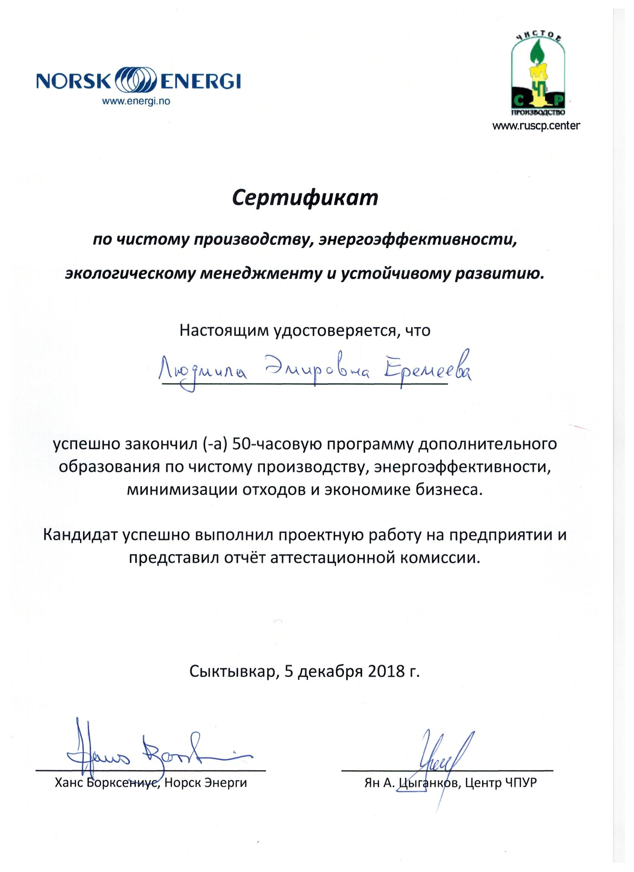
10. Стадия готовности к практическому использованию:
Разработана технология для КОС с. Визинга, Республика Коми, наличие бизнес-плана.
11. Авторы:

Мусихин Петр Васильевич - зав. лабораторией кафедры «Охраны окружающей среды и техники безопасности» Сыктывкарского лесного института

Еремеева Людмила Эмировна – доцент Сыктывкарского лесного института, куратор УИЛ «Полигон инновационных идей».

Кобрина Анна Александровна - начальник Сысольского отдела по охране окружающей среды Минприроды Республики Коми
Сорокин Егор Сергеевич – студент 4 курса направления подготовки «Охраны окружающей среды и рационального использования природных ресурсов» Сыктывкарского лесного института

2. Наименование результата:
Разработка экологически безопасной TCF -отбелки лиственной целлюлозы, исключающей применение хлорсодержащих реагентов
2. Результат научных исследований и разработок (выбрать один из п. 2.1 или п. 2.2)
2.1. Результат фундаментальных  научных исследований |  |  |  |  |  |  |  |  |  | 2.2. Результат прикладных научных исследований  и экспериментальных разработок
 | теория |  |  |  |  |  |  |  |  |  | методика, алгоритм
 | метод | + |  |  |  |  |  |  |  |  | технология |  |  |  |  | +
 | гипотеза |  |  |  |  |  |  |  |  |  | устройство, установка, прибор, механизм
 | другое (расшифровать): |  |  |  |  |  |  |  |  |  | вещество, материал, продукт
 |  |  |  |  |  |  |  |  |  |  | штаммы микроорганизмов, культуры клеток
система (управления, регулирования, контроля,
проектирования, информационная)
 |  |  |  |  |  |  |  |  |  |  | программное средство, база данных
 |  |  |  |  |  |  |  |  |  |  | другое (расшифровать):
3. Результат получен при выполнении научных исследований и разработок по тематике,
соответствующей Приоритетным направлениям развития науки, технологий и техники
в Российской Федерации:
Безопасность и противодействие терроризму
Индустрия наносистем
Информационно-телекоммуникационные системы
Науки о жизни
Перспективные виды вооружения, военной и специальной техники
Рациональное природопользование |  |  |  |  |  |  |  |  |  |  |  |  |  |  | +
Транспортные и космические системы
Энергоэффективность, энергосбережение, ядерная энергетика
4. Коды ГРНТИ:
5. Назначение:
Охрана окружающей среды и экологическая безопасность в ЦБП

6. Описание, характеристики:
Разработана TCF-отбелка лиственной целлюлозы с исходной жесткостью 12 ед. Каппа по двум схемам, исключающим хлорсодержащие реагенты (схема 1: H₂O₂ / УФ– NaOH / H₂O_{2–} H₂SO₄ /O₃ и схема 2: H₂O₂ / УФ– NaOH / H₂O_{2–} H₂O₂ /O₃ %. При этом показатель глубины делигнификации (ГД) достигает по этим схемам 90-95%. На основе показателей
глубины делигнификации определена лимитирующая процесс скорость реакции в соответствии с законами диффузии которая оказалась внешнедиффузионой, для которой характерно слабое влияние температуры на скорость внешней диффузии процесса и отсутствие необходимости ее повышения.

7. Преимущества перед известными аналогами:
При отбелке целлюлозы в три ступени сокращается расход воды и сточных вод, но главным фактором является отсутствие в сточных водах хлорид-ионов и выбросов хлорсодержащих соединений в атмосферу, что не препятствует ее вторичному использованию.
8. Область(и) применения:
Целлюлозно-бумажное производство
9. Правовая защита:
Материалы о разработке экологически безопасной технологии были представлены на III Международной профессиональной конференции преподавателей вузов «Химические науки» в 2018 году. Проект «Формирование компетенций в профессиональном образовании» занял 1 место в конкурсе «Роль профессиональной компетенции в решение экологических проблем в ЦБП».
Статья в журнале ВАК «Рациональный подход и его роль в научных исследованиях студентов» / Э. И. Федорова, Е. В. Хохлова // «Инновации в образовании». – 2018. – № 2. – С. 53-57.
Статья «TCF- отбелка целлюлозы: исследование влияния режима отбелки и расхода реагентов на качественные показатели целлюлозы» / Э. И. Федорова, А. П. Купченко // сборник материалов Всероссийской научной конференции (с международным участием) «Европейская зона Российской Арктики: сценарии развития» Ч. 1. – Сыктывкар: КРАГСиУ, 2018. – С. 181–186.
10. Стадия готовности к практическому использованию:
В практике ЦБП функционируют способы отбелки с высоким расходом диоксида хлора и интереса сегодня к TCF-отбелки предприятия не проявляют, но целесообразно внедрять инновационные процессы поэтапно, прежде всего сократив расход диоксида хлора (увеличив расход основного делигнифицирующего реагента в отбелке целлюлозы-пероксида водорода). К сожалению к TCF-отбелке, позволяющей решить в России проблему импортозамещения в ЦБП, предприятия еще не готовы.
11. Авторы:
Федорова Э. И., к.х.н., доцент
Русанов Н. А., студент 4 курса «Химическая технология» транспортно-технологического факультета направления подготовки СЛИ.

3. Наименование результата:
Изучение характеристик и возможности химической переработки древесины осины, пораженной осиновым трутовиком
2. Результат научных исследований и разработок (выбрать один из п. 2.1 или п. 2.2)
2.1. Результат фундаментальных  научных исследований |  |  |  |  |  |  |  |  |  | 2.2. Результат прикладных научных исследований  и экспериментальных разработок
 | теория | - |  |  |  |  |  |  |  |  | методика, алгоритм
 | метод | + |  |  |  |  |  |  |  |  | технология
 | гипотеза | - |  |  |  |  |  |  |  |  | устройство, установка, прибор, механизм
 | другое (расшифровать): |  |  |  |  |  |  |  |  |  | вещество, материал, продукт
 |  |  |  |  |  |  |  |  |  |  | штаммы микроорганизмов, культуры клеток
система (управления, регулирования, контроля,
проектирования, информационная)
 |  |  |  |  |  |  |  |  |  |  | программное средство, база данных
 |  |  |  |  |  |  |  |  |  |  | другое (расшифровать):
3. Результат получен при выполнении научных исследований и разработок по тематике,
соответствующей Приоритетным направлениям развития науки, технологий и техники
в Российской Федерации:
Безопасность и противодействие терроризму
Индустрия наносистем
Информационно-телекоммуникационные системы
Науки о жизни
Перспективные виды вооружения, военной и специальной техники
Рациональное природопользование |  |  |  |  |  |  |  |  |  |  |  |  |  |  | +
Транспортные и космические системы
Энергоэффективность, энергосбережение, ядерная энергетика
4. Коды ГРНТИ:
5. Назначение:
Получение новой информаиции о возможности переработки биологически пораженной древесины
6. Описание, характеристики:
Проведены экспериментальные работы по изучению основных химических компонентов пораженной древесины и опытные варки
7. Преимущества перед известными аналогами:
Утилизация разрушенной грибами древесной массы с целью получения полезных технических продуктов
8. Область(и) применения:
Для химической переработки биомассы дерева
9. Правовая защита:
Не требуется
10. Стадия готовности к практическому использованию:
Требуются дополнительные исследования
11. Авторы:
Демин В. А. и др.(в содружестве с каф. лесоведения)

Заместитель руководителя вуза (организации) ____________________ (Ф.И.О.)
по научной работе (подпись)

